① 水の入った試験管に青色の塩化コバルトCoCl₂を加える。

② 氷酢酸の入った試験管に青色の塩化コバルトCoCl₂を加える。 教科書P１０９
（氷酢酸には水分が含まれていない）

③ ②の試験管に水酸化ナトリウムの粒を加えて良く振ったときの
色の変化を観察する。

考察 ③の操作の結果より、何がわかりましたか？

水酸化ナトリウム水溶液に塩酸または硫酸を加え、温度の変化を記録する。
初めの温度 | 塩酸を加えたとき | 硫酸を加えたとき
結果

水酸化ナトリウム水溶液に塩酸を加えていったとき、水ができると同時に、それぞれのイオンの数はどのように
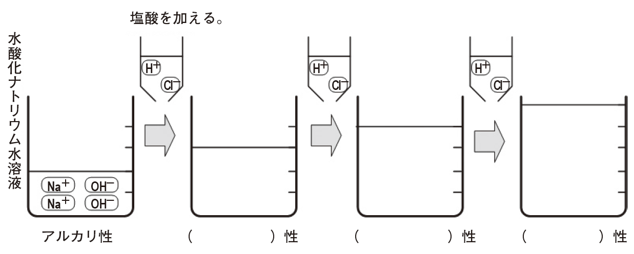変化するでしょうか。イオンのモデルと、酸性、中性、アルカリ性かを書いて図を完成させましょう。

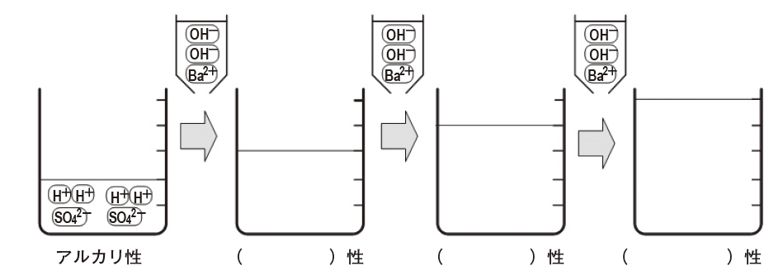硫酸と水酸化バリウムの中和について、イオンのモデルを完成させましょう。

３年 組 番 氏名

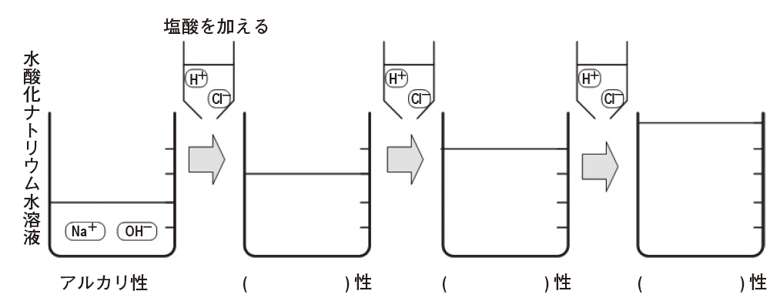様々な濃度の水酸化ナトリウム水溶液に塩酸を加えていったとき、水ができると同時に、それぞれのイオンの数はどのように変化するでしょうか。イオンのモデルと、酸性、中性、アルカリ性かを書いて図を完成させましょう。

①

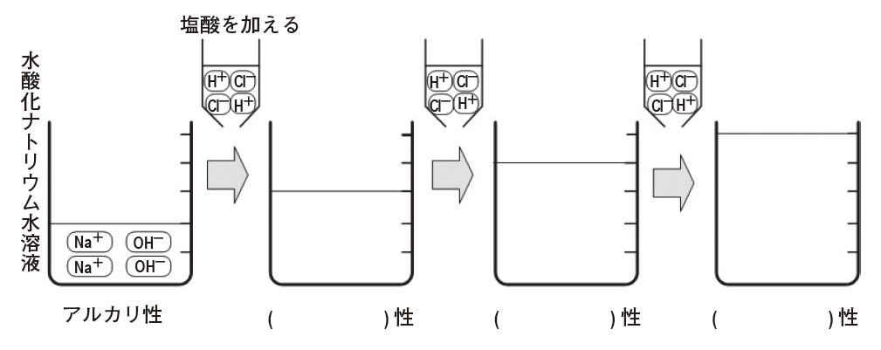
②

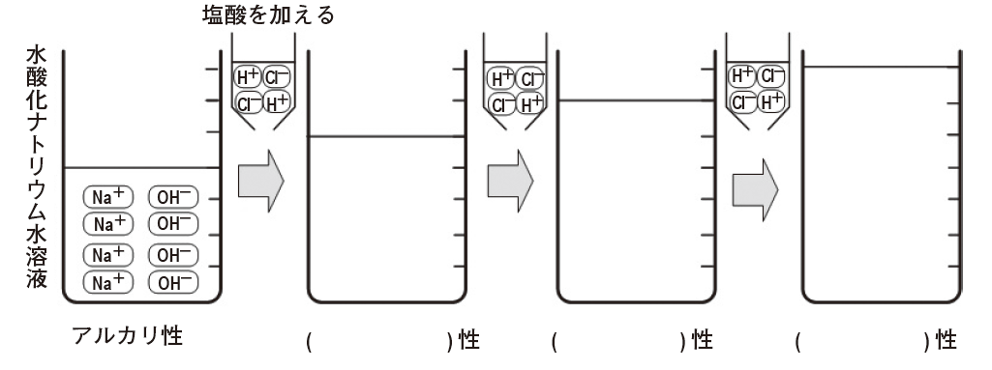③

④
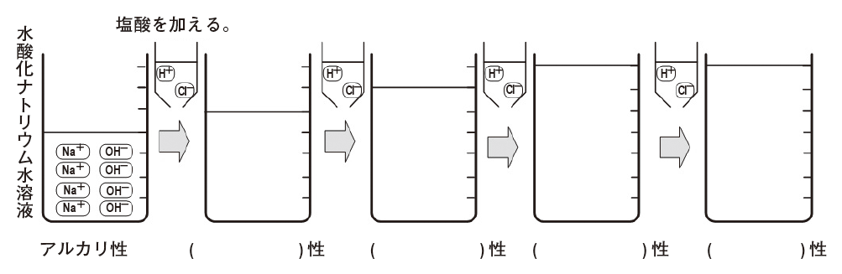

３年 組 番 氏名

